账号申诉流程
若账号出现被盗的情况，可通过以下的渠道进行账号申诉。（申诉找回账号）
- 登录http://aq.yy.com/welcome.do
- 点击右侧账号申诉
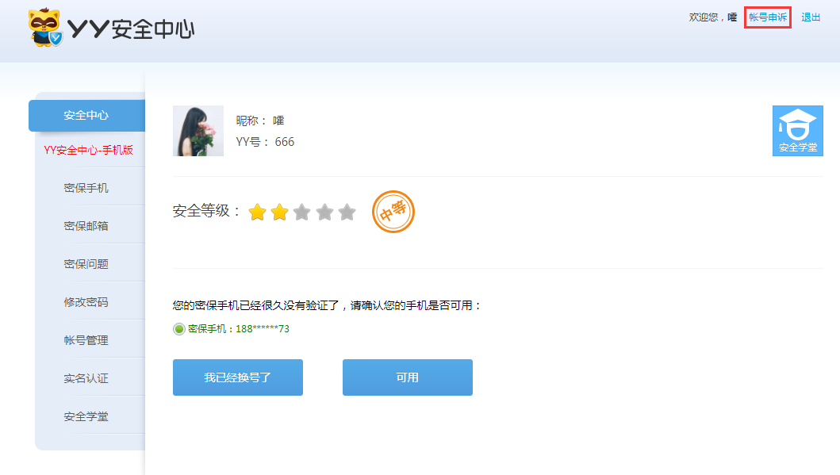
- 按照步骤填写资料
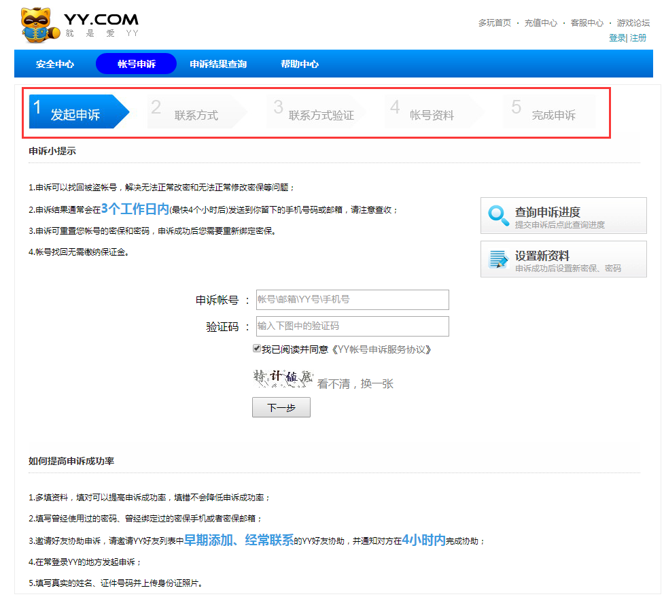
- 如何提高申诉成功率
- 多填资料，填对可以提高申诉成功率，填错不会降低申诉成功率；
- 填写曾经使用过的密码、曾经绑定过的密保手机或者密保邮箱；
- 邀请好友协助申诉，请邀请YY好友列表中早期添加、经常联系的YY好友协助，并通知对方在4小时内完成协助；
- 在常登录YY的地方发起申诉；
- 填写真实的姓名、证件号码并上传身份证照片。

